## CLASE 1: Aprendizaje como estilo de vida

## Lifelong Learning:

El 20% d las actividades se obsoleta en 1 año y el 100% en 5, por eso es necesario mantenerte aprendiendo.

65% de los niños van a trabajar en empleos que no existen, porque el mundo está en contaste cambio.

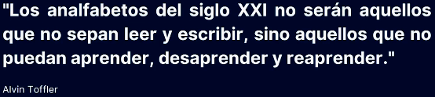

A veces debemos desaprender algo para lograr aprender algo nuevo.

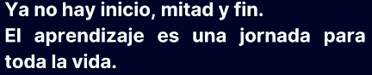

**Desafío: tu rol como profesional**

Hemos visto cuán importante es tener nuestro conocimiento actualizado de forma rápida y constante en este mundo de transformaciones.

Es hora de reflexionar sobre tu rol como profesional:

¿Qué habilidad era fundamental hace 5 años y ahora no lo es?

Tener un talento nato para programar, saber muchos lenguajes de programación.

En tu mercado laboral, ¿qué está cambiando? ¿Qué debería de ser un punto de estudios ahora?

El mercado de la tecnología esta revolucionando por las I.A, creo que el camino es especializarse en estas y darles el mejor uso posible de acuerdo a mi perfil profesional.

Si es de tu agrado, puedes compartir tu respuesta con nosotros en nuestro Discord de Alura Latam.

## Razones para aprender:

Autoconocimiento:

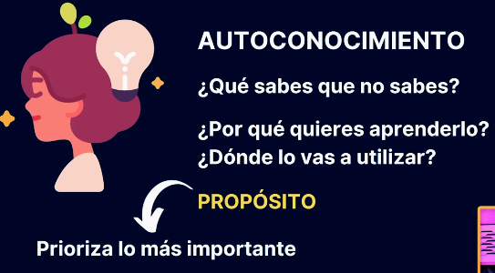

* Mis puntos débiles
* Por qué quiero aprenderlo
* Saber priorizar

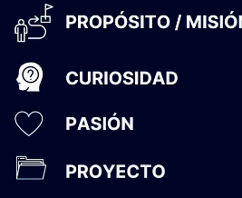

Se pensaba que se profundizaba hasta los 25 años, pero no es así, a lo largo de la vida también logramos aprender más.

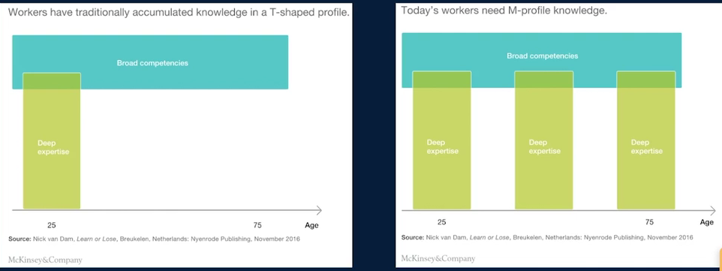

## IKIGAI:

## 

Encontrar algo en lo que eres bueno, te gusta, te pagarían por ello y el mundo lo necesita.

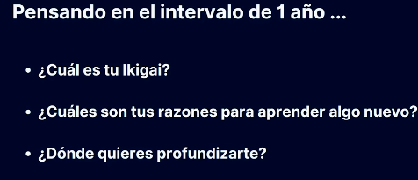

## Desafío: tu Ikigai

¿Cuál es tu Ikigai? Completa las frases abajo y empieza a entender cuál puede ser tu Ikigai.

LO QUE AMAS:

1.

2.

3.

LO QUE HACES BIEN:

1.

2.

3.

LO QUE PUEDE SER PAGO PARA HACER:

1.

2.

3.

LO QUE EL MUNDO NECESITA:

1.

2.

3.

Ahora haz un cruce entre estas habilidades listadas. ¿Cómo podrías juntarlas y definir un posible Ikigai?

## Estilos de aprendizaje:

Cual es el mejor camino para aprender.

Cada persona tiene su diferente forma y tiempo de aprender.

Percepción: como ves la información.

Procesamiento: como la procesas.

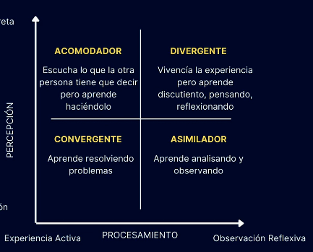

## Para saber más: teoría de estilos de aprendizaje

En el video nosotros abordamos la Teoría de estilos de aprendizaje del psicólogo David Kolb.

Si deseas conocer más acerca de esta teoría dejamos aquí un enlace hablando sobre:

[La teoría de los estilos de aprendizaje de Kolb](https://www.actualidadenpsicologia.com/la-teoria-de-los-estilos-de-aprendizaje-de-kolb/)

## Lo que aprendimos:

Lo que aprendimos en esta aula:

* Transformación digital generando más informaciones
* Nuevo contexto de carrera
* Lifelong Learning
* Que nos motiva a aprender
* Múltiples carreras y líneas de aprendizaje
* Ikigai
* Diferencias de aprendizaje para diferentes personas
* Teoría do Kolb
* Estilos de Aprendizaje

## CLASE 2: ¿Talento o Disciplina?

## Zona de Aprendizaje:

## 

Zona de confort: Cosas que ya aprendí

Zona de aprendizaje: Salir de nuestra zona de confort para aprender cosas nuevas.

## Llevado a la práctica:

## 

Recordar el motivo del por qué, reconocer nuestro estilo d aprendizaje.

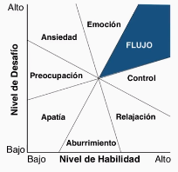

## Resumen:

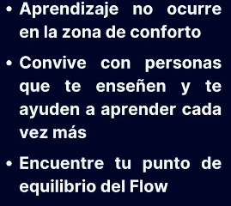

## Para saber más: teoría del Flujo

En el video nosotros abordamos la Teoría del Flujo del psicólogo Mihaly Csikszentmihalyi.

Si deseas conocer más acerca de esta teoría dejamos aquí un enlace hablando sobre:

[Teoría de Flujo Mihaly Csikszentmihalyi](https://www.toolshero.es/psicologia/teoria-de-flujo-mihaly-csikszentmihalyi/)

## Desafío: cómo pasar para la zona de aprendizaje

Piensa en una situación de aprendizaje que ya vivencias y que tuviste dificultades en salir de la zona de estrés.

¿Cómo fue esa situación? Cuando empecé a estudiar programación en línea tenia muchas dificultades para programarme y ser disciplinado con los horarios de estudio y sentía que no aprendía como debía.

¿Qué te dejó preso en la zona de estrés? El desconocimiento de técnicas como la pomodoro y no llevar un orden de las tareas y prioridades en mi vida. Después de hacer una autoinspección de las razones por las que quería estudiar logre crear un estado de flujo donde el desafío y la motivación eran altos y asi con ayuda de la técnica pomodoro logre disfrutar el estudiar, primero empecé con 1 hora al día, ahora puedo lograr mantener la concentración y estudiar hasta 3 horas.

Ahora lista 3 actitudes diferentes que puedes tener en la próxima vez para no cometer los mismo errores y pasar rápidamente para la zona de Aprendizaje.

* Definir el horario en que quiero estudiar.
* Hacerme las preguntas del por qué razón quiero aprender esta nueva habilidad.
* Priorizar esta en mi día a día.

## Disciplina:

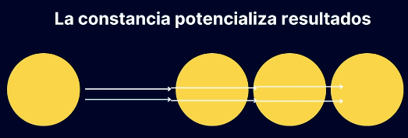

# 

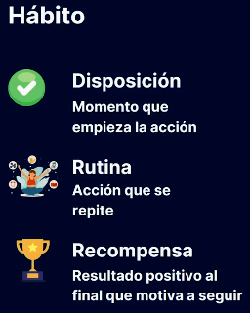

## Elimina las barreras:

Distractores:

Remover barreras físicas y emocionales:

* Falta de tiempo: ¿O falta de priorización?
* Distracciones de internet: Las notificaciones llaman nuestra atención y de una pasamos a otra y es un distractor donde no medimos el tiempo que evadimos el estudio.
* Pensar en otras tareas: Es normal.
* No organizarte antes de empezar: Apunta todo lo que esta en tu mente, aclara tu mente. Organiza lo que vas a estudiar y el tiempo que lo harás, y si llega algo nuevo apuntas rápido y te enfocas en tu tarea.
* Personas que llaman o quieren conversas contigo: Dejar a todos conscientes de que no puedes hablar en este tiempo que estas enfocado.
* Creer que no puedes crecer, el miedo al cambio: Al momento de salir de la zona de confort vamos a aprender, recordar el objetivo.
* Ansiedad: Respira, tranquilízate tomate un momento de relajación y prepararte emocionalmente.
* Falta de celebración: Es importante celebrar los pequeños pasos.

## Desafío: feedback

Ahora que sabemos que aprender es el primer paso para ser un buen “aprendedor” y tornarse un especialista en tu área. El feedback es una excelente práctica para continuar desarrollándose.

Te invito a solicitar por lo menos 3 feedbacks con compañeros de trabajo, gerente, y hasta amigos próximos, con enfoque en actitudes que puedes:

Seguir desarrollando

Dejar de hacer

Comenzar a hacer

Prioriza entre las sugerencias dos cosas que puedes enfocar ahora en tu plan de desarrollo.

## Hábitos para crearse:

Algunos hábitos para ser un master en el lifelong learning:

* Buscar y estudiar de diversas fuentes: Tener varias opiniones y lograr crear la tuya propia.
* Curiosidad, hacer preguntas.
* Networking, red de contactos: Compartir información, aprender de ellas y mantenerte actualizado.
* Feedback: Cuales puntos no sé qué debo desarrollar, pero mis círculos sí.
* Encuentra un mentor: Una persona especializada en un tema que te guste y te ayude a evolucionar acerca de este.
* Combina teoría con practica: Es muy importante hacer uso de los dos, ya que se complementan.

## Desafío: tus barreras físicas y emocionales

De las barreras físicas y emocionales a continuación, ¿cuál es la que te quita el foco? ¿Hay alguna que quieras incluir en la lista?

* Distracciones en el internet como redes sociales, páginas webs y correos.
* Pop-ups y actualizaciones en el teléfono de aplicaciones como Whatsapp y servicios de compras.
* Mindset fijo, creer que no tienes habilidades para crecer.
* Miedo de cambios.
* Espacio físico inadecuado para estudios.
* Situaciones o problemas aún no resueltos en el trabajo o en la vida personal.
* Las personas con las que viven, te distraen queriendo hacer conversación.
* Pensamientos sobre cosas que no has solucionado pasando por tu cabeza y no dejándote concentrar al 100%.
* Distracciones de donde tomo nota de que todo este ordenado y bien explicado mientras trabajo en el mismo.

## Desafío: plan de acción

Cada uno tiene sus barreras más y menos críticas.

¿Cuáles son las dos barreras que más te incomodan?

* Las distracciones.
* No confiar en mis capacidades.

¿Cómo y cuándo ocurren?

* Mientras estudio, surgen cosas como, que me quieren hablar, sonido de notificaciones, pensamientos de cosas que tengo por hacer.
* Siento que no aprendo todo lo que puedo, que no retengo la información y eso me hace sentir mal, temas que ya he visto que deberían ser sencillos no los recuerdo aun y poniéndolos en práctica.

Ahora, para cada una, define un plan de acción para poner en práctica y evitar que te incomoden en tu rutina.

* Organizar mi espacio de estudio y liberarme de distracciones, dejar el celular a u lado y en silencio y avisar a las personas que estoy en mi espacio de foco y no puedo hablar.
* Confiar más en mis capacidades y celebrar los pequeños avances que tenga.

## Lo que aprendimos en esta aula:

* Zona de confort y Zona de Aprendizaje
* La importancia de salir de la zona de estrés
* Estado de flow
* Dirección es más importante que velocidad
* Hábitos
* Distractores

## CLASE 3: Desenredando el cerebro

## Mindset fijo y de crecimiento:

## CLASE 4: Poder de las metas

## CLASE 5: Rutina de aprendizaje